Задания по математике для поступающих в 7-й класс.

1. Покажите, как разрезать фигуру, изображенную на рисунке, на две равные
части (не обязательно по линиям сетки).
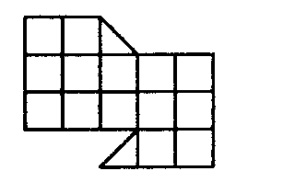
2. Из двух одинаковых железных проволок кузнец сковал по железной цепи. Первая содержит 80 звеньев, а вторая -100. Каждое звено первой цепи на 5 граммов тяжелее каждого звена второй цепи. Какова масса цепей?

3.Старый гном разложил свои сокровища в 3 разноцветных сундука, стоящих у стены. В один – драгоценные камни, в другой – золотые монеты, а в третий – магические книги. Он помнит, что красный сундук правее, чем драгоценные камни. А магические книги правее, чем красный сундук. В каком сундуке лежат магические книги, если зелёный сундук стоит левее, чем синий?

4. Старые часы отстают на 20 секунд в час. Сколько времени они покажут через сутки после того, как стрелки установили на 12 часов?

5. Решите произведение

3
2

Х

7
8

0
2
0
4

